文字版
最近领英官方又开始作妖了，风控形势严峻，给大家带来保姆级教程，包看包会，请各位亲们规范使用本教程
1.使用指纹浏览器登录账号，然后使用静态ipv4挂号养ip。
2.登录完账号后，检查登录设备，查看本设备ip地址是否正确，如果其他设备请踢出，之后请先养号，至少静养8小时以上再进行敏感操作，咱家售后都是至少12小时的，根本不慌！
3.稳定ip后，12小时以上，（特别重要）应添加新的邮箱，删除旧的邮箱，把自己的邮箱更换成主油箱，这样的话号才会是自己的，如邮箱临时风控无法更改，这号可以延时找回售后服务，需跟销售或者售后报备，期间如果被扫号（被盗），都可以联系售后客进行售后服务，我们的一个承诺，绝对不会二次销售，也不会主动扫回已经出售的账户，如果有上述操作，我们就没必要进行售后，一次合作终身朋友！
图文版
1使用指纹浏览器
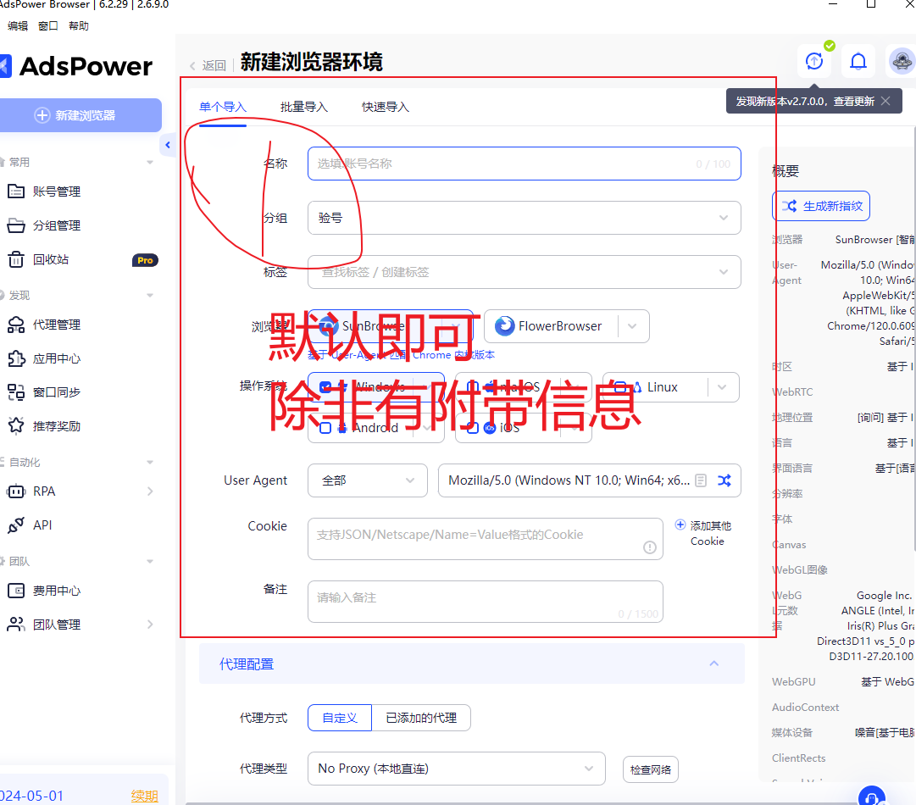
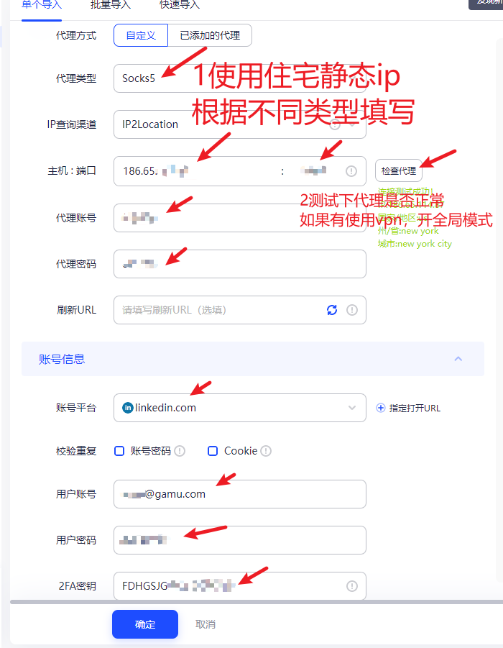
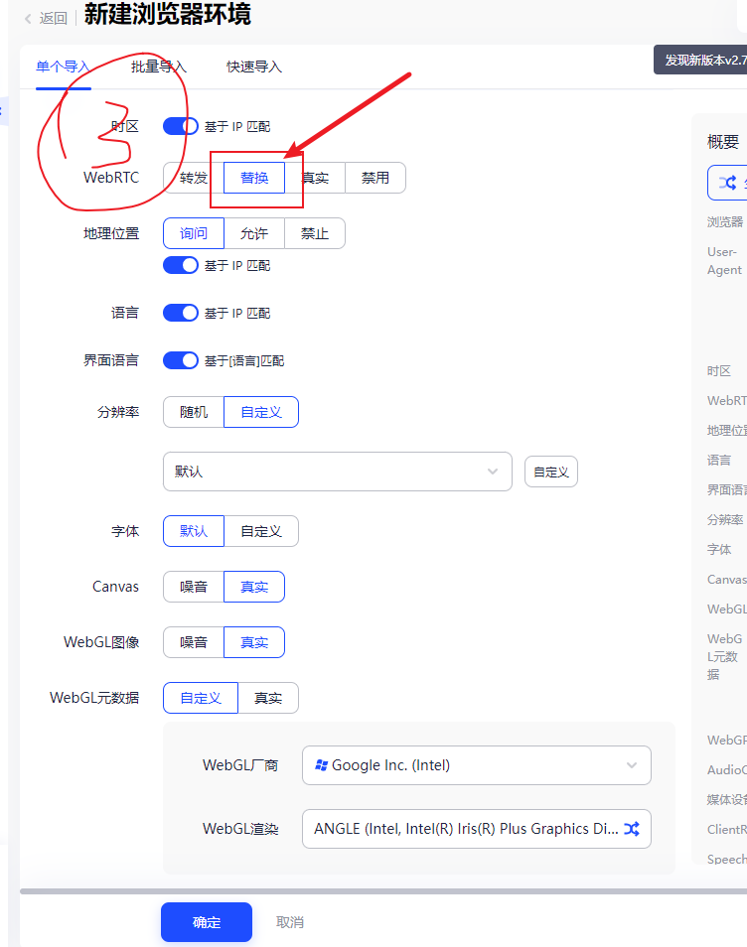
打开窗口
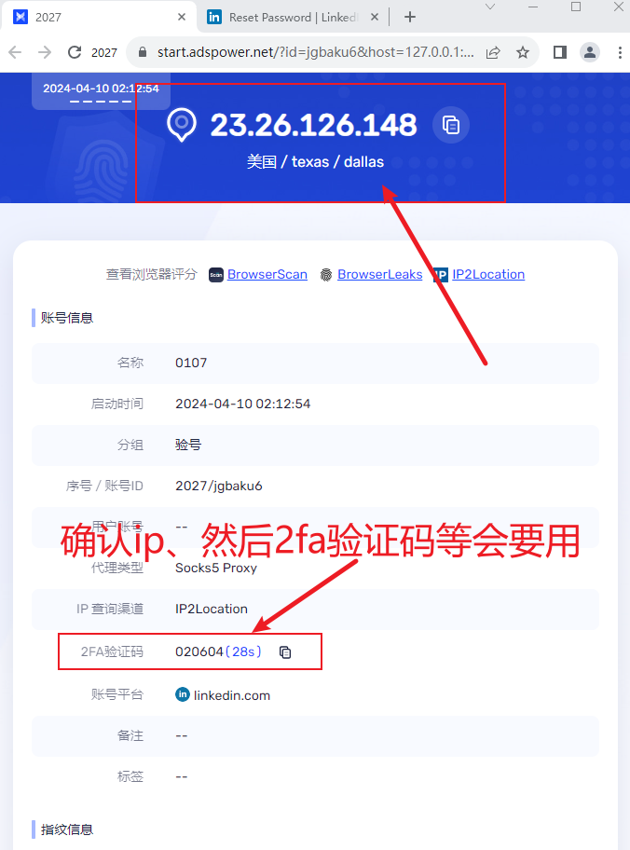
切换下一个便签登录账号密码
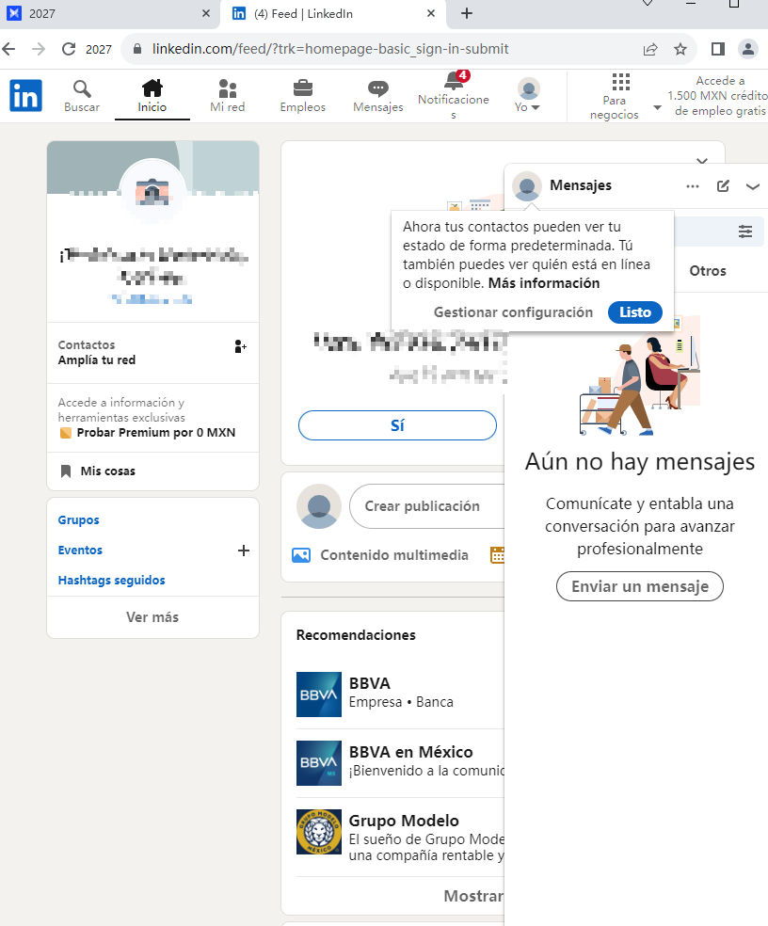
输完账号密码、2fa验证码后来到主页
进入账号设置
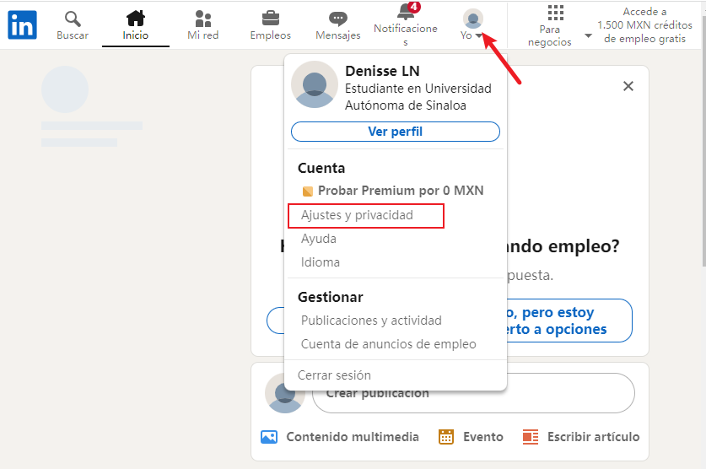
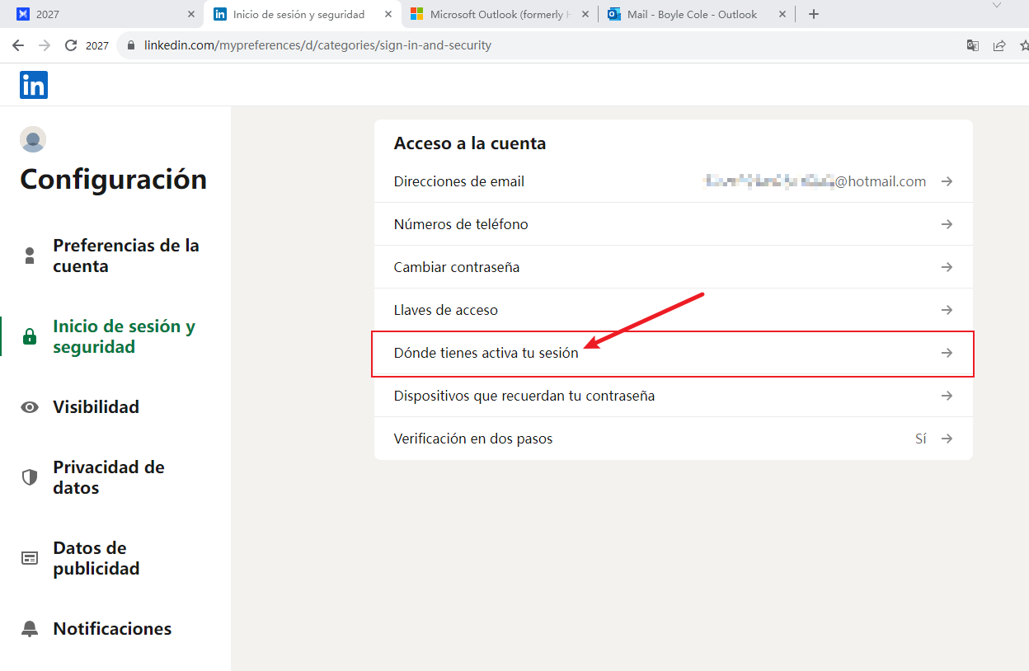
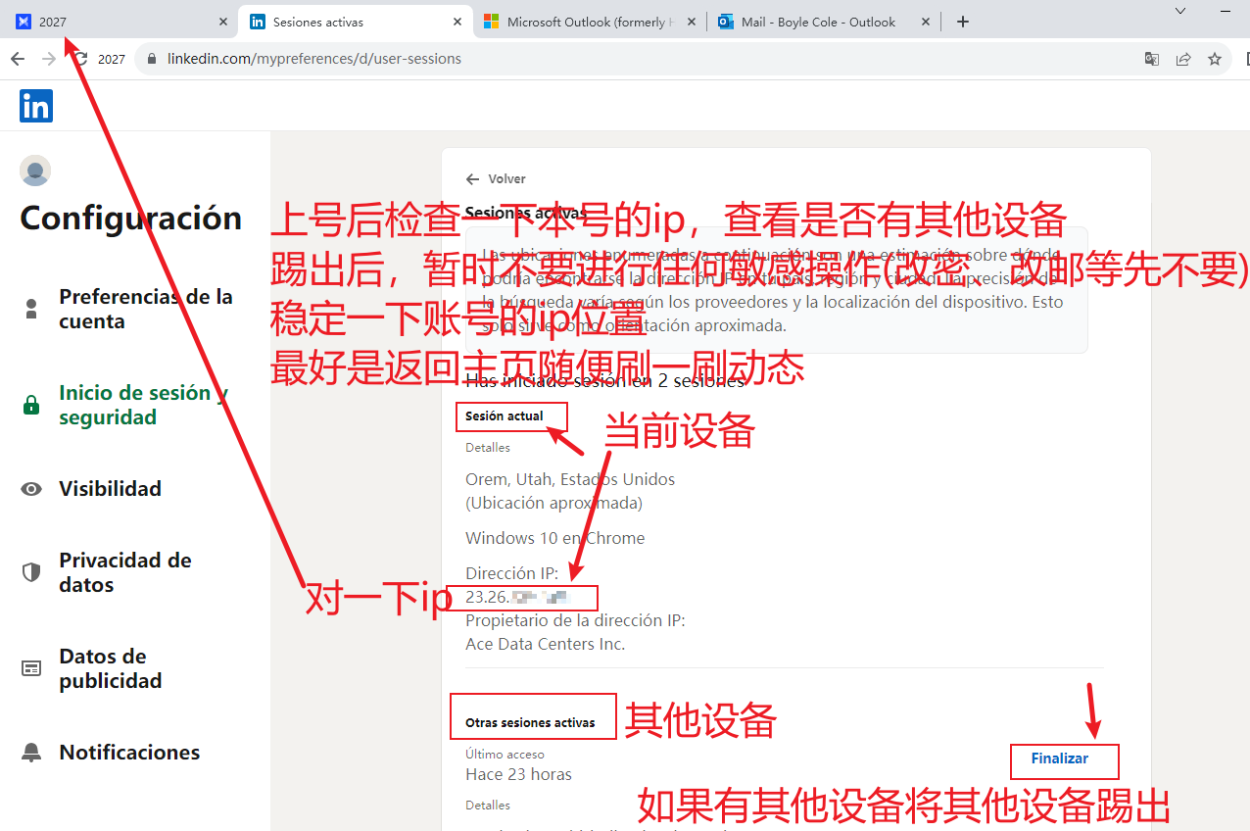
稳定完ip之后，可以进行一些安全操作
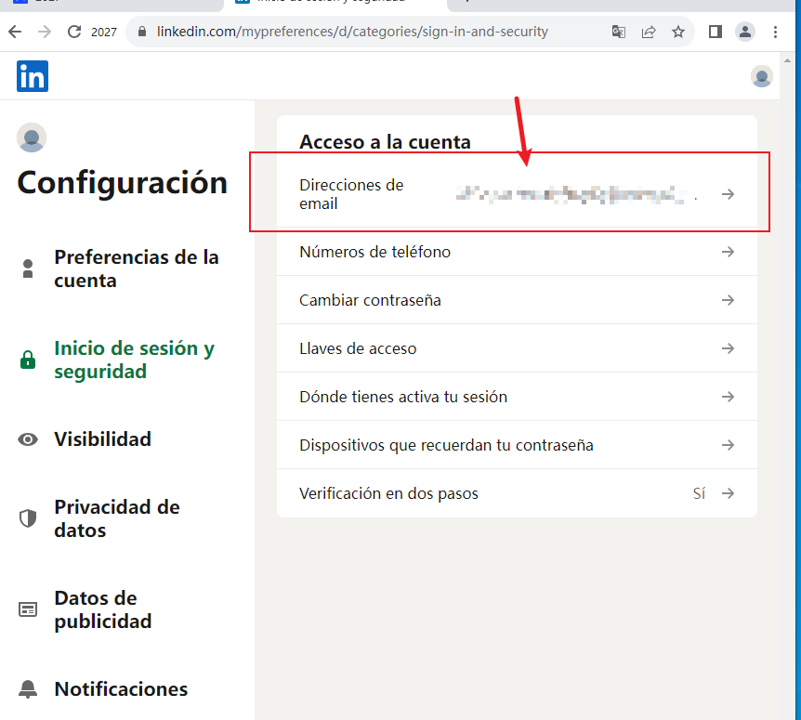
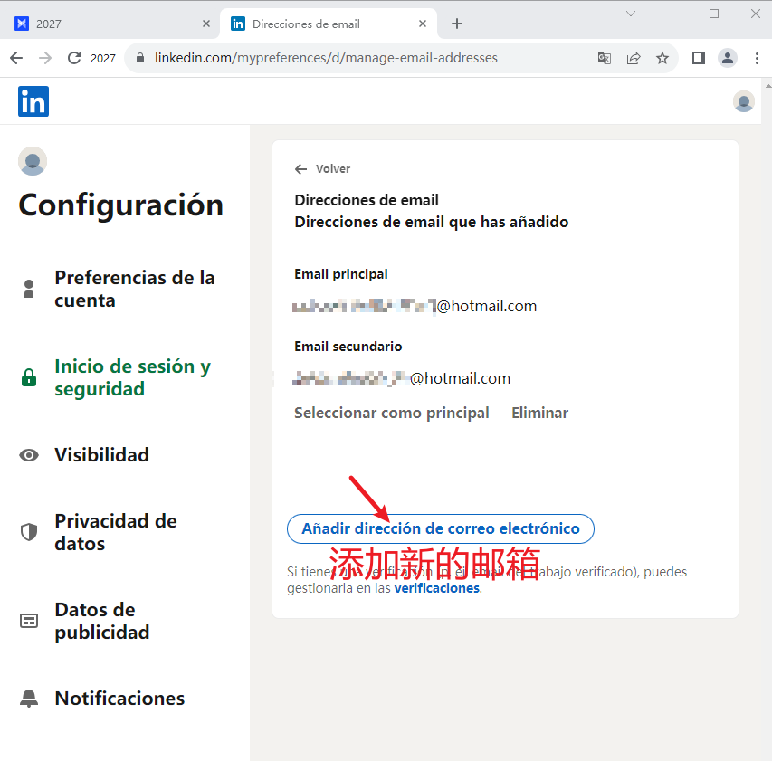
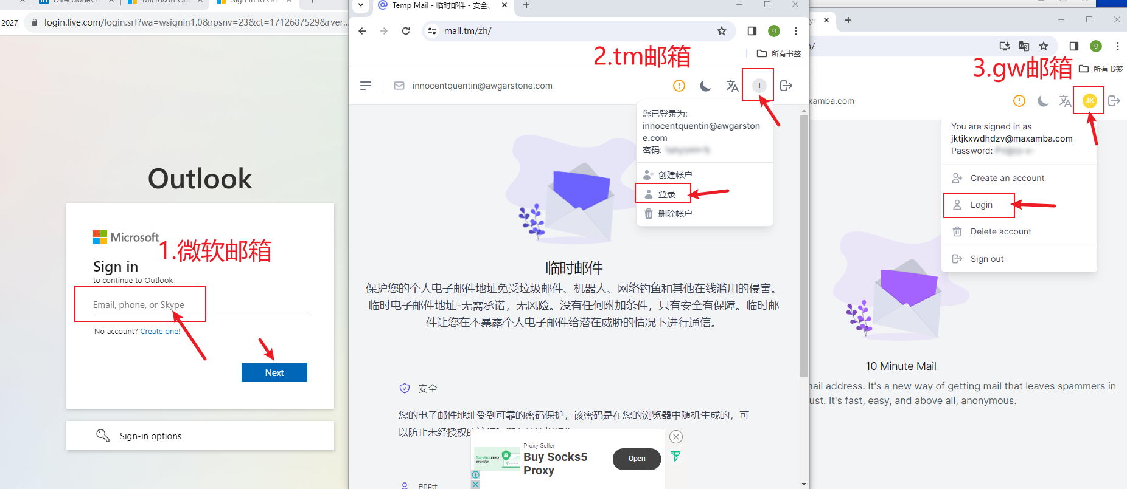
微软邮箱建议第一时间添加你们自己的辅助邮箱防止风控，售后时间内，如果邮箱风控了，上不去，联系客服延长售后时间。
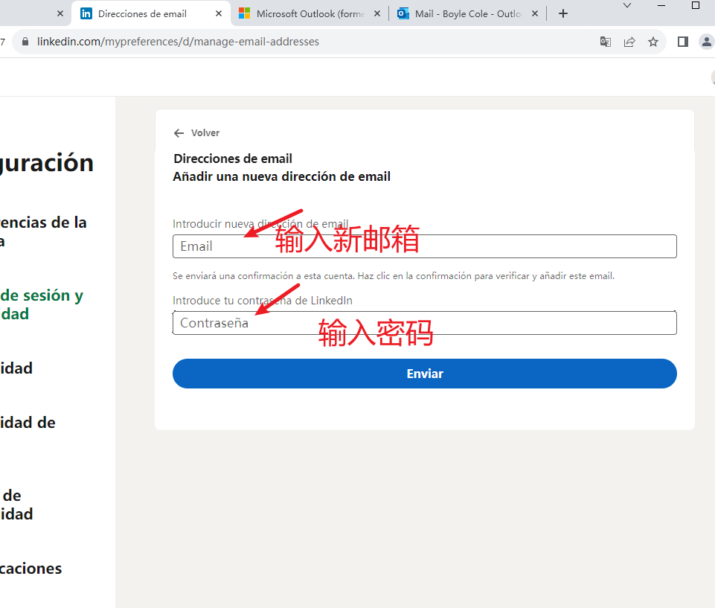
添加完新的邮箱后，官方会发送一条链接到你的邮箱中。请将这条链接复制粘贴，在指纹浏览器中打开。
